©ПОЛЯКОВ С. П.

РЕНТГЕНОВСКОЕ ИЗЛУЧЕНИЕ

АННОТАЦИЯ
Открыты механизмы элементарных процессов при синтезе рентгеновского излучения, возникающего в результате упругого удара между электронами тока вакуума и поверхностью пакета пульсэдов тяжелых ядер атомов.
Удар электронов тока вакуума о полюс ядра атома приводит к возникновению силового напряжения производной вистры биртрона второго атрина электрона, в результате чего у нее возникают вектора адрат в соответствии с величиной кинетической энергии. Вектора адрат создают голограмму, которая материализуется из квантонов эфира в виде электрических серий.
Первая вистра биртрона первого атрина электрона устанавливает мгновенную силовую связь полюсом ядра атома и сокращается. В полюс электрона впрыгивает полюс ядра атома.
Производная вистра биртрона второго атрина электрона теряет силовую связь с коренной вистрой биртрона и сохраняет свою связь избыточной кинетической энергией с электроном тока. Производная вистра второго атрина превращается в витру. Размер серий витры увеличивается в соответствии с кинетической энергией бывшего электрона. Синтезировался фотон рентгеновского излучения.

СОДЕРЖАНИЕ
Термины
1. Информация из интернета
2. Введение в Атрисную физику
3. Атрисная физика фотона
4. Фазы циклических колебаний атринов електрона
5. Рентгеновское излучение
6. Характеристический спектр рентгеновского излучения
Выводы
Литература

ТЕРМИНЫ
Атрин - частица (фотон), являющаяся физической основой всех нуклонов ядер атомов, электронов, позитронов и нейтрино. Атрин состоит из набора серий, энергия которых находится в пределах половины энергии физической основы электрона. Атрины нуклонов атомов совершают ритмическое перемещение серий по замкнутым траекториям около общего полюса. Серии атрина выходят из полюса, создавая крайними сериями угол равный 12`00``.
Биртрон - стационарная неразрушаемая часть электрона, обеспечивающая управление движением атринов по замкнутым траекториям, проходящих через их полюс. Биртрон состоит из дивитры и дивитриса, каждый из которых состоит из двух вистр.
Вистра - составная неделимая частица систем управления и памяти материальных и духовных объектов, имеющая энергию равную энергии кванту действия. Вистра состоит из 1,84.10³³ серий, в каждую из которых входит 1,84.10³³ квантонов. Крайние серии вистр выходят из полюса под углом 12`00``.
Витра - частичка с энергией, равной кванту действия, синтезируемая одновременно с физической основой фотона и сопровождающая его на всем пути движения. В состав серий витры входит количество квантонов равное атрисному нормированию. Витра управляет движением фотона и содержит информацию об объекте, который породил фотон. Путь в эфире прокладывает витра, а фотон под ее управлением копирует форму и направление движения витры. Частота колебаний векторов атрисов квантонов в сериях витры и фотона одинаковая. При пересечении витрой полюса устанавливается плотность квантонов в ее сериях такая же как и у фотона, а после пересечения – размер серий витры увеличивается до размера серий фотона.
Витрис – временная частичка, индуцируемая из атрисов эфира витрой для собственного перемещения в критических точках. Витрис разрушается после того, когда витра “прошла” по нему свой путь.
Пострино главное – пострино, синтезируемое эпострисом, которое располагается симметрично ему и сразу же увеличивает размер серий до комптоновской длины волны. У главного пострино задача - доставить электрон после излучения к ядру того же атома.
Спан - это два, четыре или восемь квадронов пульсэда, выведенные через полюс нейтрона в плоскость филбайтинга. Дивистры филбайтинга управляют колебаниями серии спана. У водорода и дейтерия спан состоит из двух квадронов, у трития и гелия три – из четырех квадронов, а у всех остальных атомов таблицы элементов – из восьми квадронов. Спин и магнитный момент, создаваемые сериями атринов спана, взаимнокомпенсированы, т.е. равны нулю. Избыточная энергия наружных серий спана определяет температуру атома.
Эфана – сменные серии, синтезируемые из атрисов эфира частицами имеющими систему управления для компенсации напряженности поля своих серий. Эфана не имеет системы управления.
Эфана Ариадны - ситуационная кольцевая эфана, синтезируемая ионом для замыкания цепи тока источника ЭДС. Непрерывные серии эфаны Ариадны начинаются у вистр флатры спола в направлении выхода трансэлпосов и оканчиваются на вистрах флатр спола при вхождении электронов тока для рекомбинации с ионами: при этом все цуги положительных пострино, контактирующих с эфаной Ариадны, и сама эфана Ариадны, аннигилируют. Эфана Ариадны синтезируется в результате материализации атрисиковой голограммы, возникающей накануне ионизации атома источника ЭДС. В траекториях эфан Ариадны предопределено распределение по сечению проводника, ориентация электронов тока в нем, и путь прохождения трансэлпосов через полюса ядер атомов проводника. В атрисиковую голограмму эфаны Ариадны закладываются все физико-химические свойства проводников, полупроводников и диэлектриков, которые она пронизывает.

1. ИНФОРМАЦИЯ ИЗ ИНТЕРНЕТА
Рентгеновское излучение было открыто Вильгельмом Конрадом Рёнтгеном. Он был первым, кто опубликовал статью о рентгеновских лучах, которые он назвал X-лучами (x-ray). Статья Рентгена под названием «О новом типе лучей» была опубликована 28-го декабря 1895 года в журнале Вюрцбургского физико-медицинского общества.

Но еще за 8 лет до этого — в 1887 году Никола Тесла в дневниковых записях зафиксировал результаты исследования рентгеновских лучей, однако ни Тесла, ни его окружение не придали серьёзное значение этим наблюдениям. Кроме этого, уже тогда Тесла предположил опасность длительного воздействия рентгеновских лучей на человеческий организм. Согласно современным представлениям, рентгеновские лучи возникают при сильном ускорении заряженных частиц (тормозное излучение), либо при высокоэнергетических переходах в электронных оболочках атомов или молекул. Оба эффекта используются в рентгеновских трубках (рис.1). Основными конструктивными элементами таких трубок являются металлические катод и анод (ранее называвшийся также антикатодом).

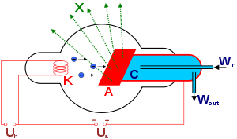
Рис. 1. Схематическое изображение рентгеновской трубки:
X — рентгеновские лучи, K — катод, А — анод (иногда называемый антикатодом),
С — теплоотвод, U_{h} — напряжение накала катода, U_{a} — ускоряющее напряжение,
W_{in} — впуск водяного охлаждения, W_{out} — выпуcк водяного охлаждения.

В рентгеновских трубках электроны, испущенные катодом, ускоряются под действием разности электрических потенциалов между анодом и катодом (при этом рентгеновские лучи не испускаются, так как ускорение слишком мало) и ударяются об анод, где происходит их резкое торможение. При этом за счёт тормозного излучения происходит генерация излучения рентгеновского диапазона, и одновременно выбиваются электроны из внутренних электронных оболочек атомов анода.

Пустые места в оболочках занимаются другими электронами атома. При этом испускается рентгеновское излучение с характерным для материала анода спектром энергий. Рентгеновское излучение можно получать также и на ускорителях заряженных частиц.

2. ВВЕДЕНИЕ В АТРИСНУЮ ФИЗИКУ
До настоящего времени квантовая теория не имеет объяснений. В ее разработку внесли весомый вклад физики ХХ столетия Абэй Аштекар, Тед Джекобсон, Ежи Левандовский, Карло Ровелли, Ли Самолин, Томас Тиманн и др.
Еще 30 октября 1911 года на Международной конференции физиков в Брюсселе, маститый Анри Пуанкаре, который во всем прекрасно разбирался, отнесся к новой теории весьма скептически: «Большинство путей господина Эйнштейна ведут в тупик, но надо надеяться, что хоть один из указанных им направлений окажется правильным. И этого вполне достаточно. Задача математической физики – ставить вопросы: решить же их может только опыт».
Последователи Эйнштейна приняли абстрактную постановку математических задач, при отсутствии физического смысла, за основу фундаментальной науки мира, что привело ее в тупик…
В отличие от квантовой теории, в основу Атрисной физики приняты результаты экспериментальных измерений физических свойств реальной материи, которые подверглись креативному осмыслению, что открыло принципиально новое виденье причин явлений и эффектов, находящихся за пределами возможностей инструментальных измерений.
Путем креативного мышления получены открытия основ Атрисной физики, что дало возможность зримо представить структуру, состав, внутренние ритмы колебаний энергии в ядрах атомов и процессов синтеза всех видов полей. Инструментальные методы исследований, разработанные учеными, не имеют разрешающей способности, чтобы видеть размеры частичек до 10⁻¹⁰⁰ м и измерять промежутки времени до 10⁻¹⁰⁰ с. Поэтому, все попытки ученых определить структуру и состав ядер атомов инструментальными методами, принципиально безрезультатны.
Каждый атом таблицы элементов создан по фрактальному принципу и состоит из трех ярусов, каждый из которых имеет собственную структуру и физические свойства, разные размеры и выполняет строго заданные ему функции.
Первый ярус - ядро атома (рис. 2, а и б). Каждое ядро атома Вселенной имеет реперный протон, который сохраняет свою индивидуальность до радиоактивного распада. Радиус яритиса и филбайтинга реперного протона имеют одинаковые радиусы, которые равны r≈1,22.10⁻¹²м, а наружные, изменяются в зависимости от температуры (избыточной энергии) атринов.
В ядре сосредоточены нуклоны, представляющие собой пакет дисков, стянутых филбайтингом.
Каждый электрон состоит из двух блоков: физической основы и ее системы привода, системы управления и системы ее привода, которая одновременно является памятью электрона. Нуклоны ядер атомов и электроны имеют системы мышления, которые синтезируют из атрисов эфира голограммы и осуществляют управление всеми структурами ядра и атома в целом. Электроны в ядре атома осуществляют энергоинформационный обмен.
Второй ярус – жесткая стационарная однослойная структура, которая выходит из системы управления ядром – наружных вистр яритиса, а также филбайтинга, определяет геометрические параметры атомов всех тел и не обнаруживается при инструментальных измерениях. Радиус второго яруса равен $l⋅{\text{10}}^{−\text{10}}$м (где $l≈\text{0,4}÷2$), и он определяет расстояния между атомами в молекулах и кристаллах, осуществляя силовую связь между атомами.
Третий ярус – защитная, сменная поверхность, размер которой в отсутствии силовых нагрузок на атомы, равен $2l⋅{\text{10}}^{−\text{10}}$м. Третий ярус синтезируется за время порядка 10⁻⁴¹с, и сменяется по истечению времени порядка 10⁻²⁰с (рис. 4).
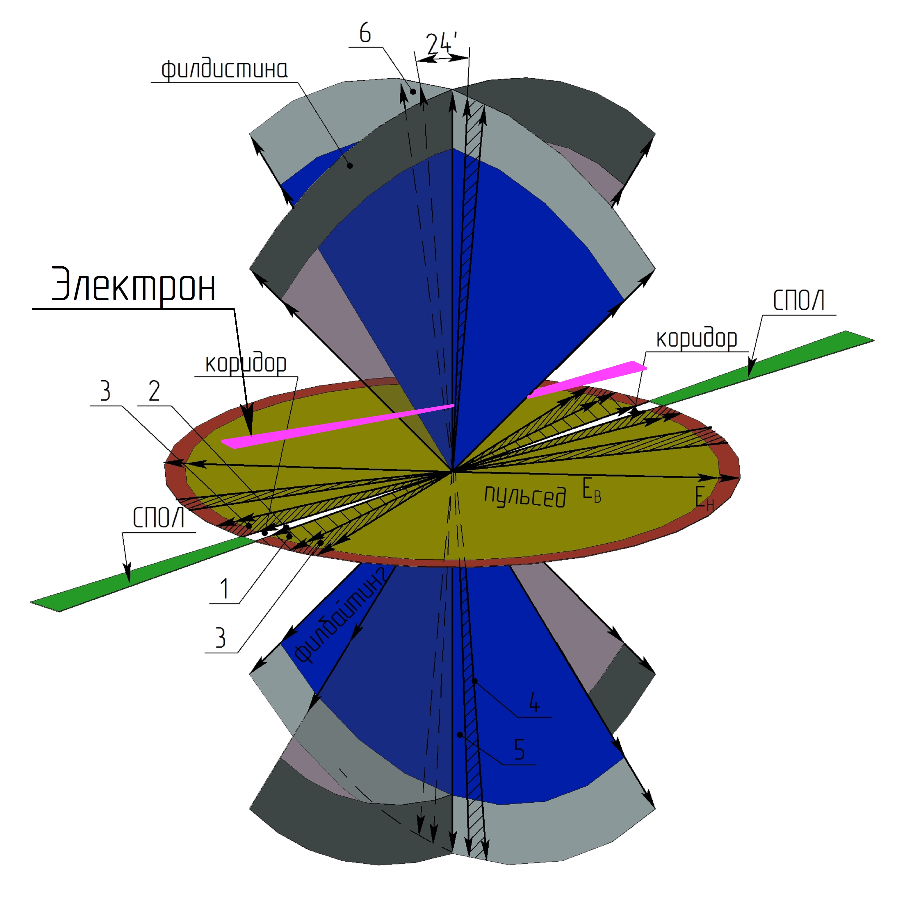
а б
Рис. 2. Общий вид ядра атома водорода:
1 и 2 - секры электрона и спола в пульсэде; 3 – секры спана в пульсэде; 4 – квадрон спана с внутренними атринами; 5 – секры электрона и спола в филбайтинге; 6 – квадрон спана с наружными атринами;
7 – электрон; Е_{в} – внутренние серии; Е_{н} – наружные серии.

Рис. 3. Два яруса атома водорода:
Я – ядро атома; А, Б – стационарная защитная оболочка, состоящая из билтона – Б и андистонов – А; r_{n} – радиус пульсэда; r_{ф} – радиус филбайтинга; r_{б} – размер серий рейкиса билтона; r_{а} – размер серий рейкиса андистона; Р – рейкис; РК – ряды квантонов.

Рис. 4. Атом водорода (схематическое изображение): М₁-М₄ – уголки андистронов.

Третий ярус определяет все физико-химико-механические свойства материального мира. У третьего яруса имеется внутренняя и наружная поверхности, которые выполняют противоположные действия (минус и плюс). Третий ярус может создаваться по границам раздела фаз и в зонах силовой связи между атомами в молекулах и кристаллах. Поэтому дальнейшие исследования будут посвящены установлению связей между состоянием ядра и свойствами материи.
В момент радиоактивного распада нейтрона синтезируется ядро атома, представляющее собой жесткую сложную фигуру, которая сохраняется до момента радиоактивного распада ядра.
Пульсэд, яритис, филбайтнг, филбайтина спан, билтон представляются в единую систему, которая сохраняется во всех ядрах атомов. У атома водорода имеется один реперный протон, У каждого последующего ядра системы элементов также имеется только один реперный протон. Все остальные нуклоны ядра атома располагаются параллельно яритису реперного протона, имеют один общий полюс, но независимо от реперного протона совершают циклические колебания атринов и вращаются, создавая спин, равный 0,5.
Только реперные протоны всех ядер атомов устанавливают силовую связь уголками андистонов и андистронов со смежными ядрами атомов и не могут совершать вращения (создавать спин). Т.е. структура всех твердых тел и молекул является жесткой, так как реперные протоны этих ядер не могут вращаться, создавая спин.
Реперный протон поворачивается на амплитуду пульсаций векторов атрисов квантонов в один полупериод и возвращается в прежнее положение в результате действия вращательного момента, созданного силой, возникающей в результате действия силовой связи между уголками андистронов смежных атомов. Таким образом, у реперных протонов твердых тел и жидкостей спин существует и не существует одновременно, так как вращение под его действием не происходит.
У каждого атома есть жесткая не изменяющаяся структура, возникшая в результате радиоактивного распада нейтрона, которая состоит из яритисов, филбайтингов и филбайтин, которые остаются даже после радиоактивного распада физической основы ядра.
Единственным ресурсом Вселенной являются атрисы эфира. Управление атомом осуществляет ядро, которое состоит из нуклонов, собранных в пакет и стянутых спаном (рис. 5).
Рис. 5. Сечение многонуклонного атома без расилшуба (углерод).

В каждом нуклоне совершаются независимые от других нуклонов циклические колебания атринов, синтез гравитонов, создание спина и магнитного дипольного момента. Электроны сканируют поверхности пульсэдов протонов, освобождая атрины пульсэдов от избыточной энергии, а также выполняют другие функции по защите ядер атомов. На рисунке 2, б приведен электрон, сканирующий поверхность яритиса атома. Останавливается электрон только после каждого полупериода циклических колебаний атринов. Вследствие того, что при рекомбинации электрона ядром протона сбрасывается часть энергии связи или энергии ионизации, поворот биртрона электрона за полупериод всегда меньше 180 градусов. Поэтому электрон, сканируя поверхность яритиса, может снимать энергию со всех вистр андистонов и андистронов, однако сбрасывать в твердом теле может только в полюсе ядра атома, когда ось биртрона совпадает с осью атринов спола. Энергия вдоль серий всех элементарных объединений – атринов, вистр, рейкисов, витр и расилов – квантуется.
Отрезок серий атрина, энергия которого равна кванту действия, создает уплотнение, которое устанавливает силовую связь посредством атроусов, с аналогичным отрезком. Если бы мы представили атрин, то увидели бы, что вдоль серий энергия квантов действия распределена по закону синусоидальной четной функции.
Ядра атомов собраны из чередующихся в пакете нейтронов и протонов в виде отдельных дисков − пульсэдов (рис. 6) и стянуты филбайтингом.
В каждом нуклоне совершаются независимые от других, но согласованные циклические колебания атринов, синтез гравитонов, создание спина и магнитного момента. Электроны сканируют поверхности протонов, освобождая атрины пульсэдов от избыточной энергии. Новый период циклических колебаний атринов всех нуклонов ядра атома начинается одновременно.
Рис. 6. Линейная двухатомная молекула:
1− расилшубы андистронов, 2− секры билтонов, 3− расилшубы билтонов.

Поэтому атрины нуклонов, завершившие период циклических колебаний раньше других, совершают холостые пульсации без циклических перемещений.
Серии рейкисов билтона и андистонов являются продолжением наружных серий вистр яритиса и филбайтинга и не имеют системы привода, т.е. они создают один слой каждый. Длина первичных серий рейкисов определяется энергией спиновых серий, а у андистонов – энергией отрезков наружных серий атринов спана, выходящих за пределы внутренних.
Вдоль серий вистр по программам создаются уплотнения из вектора квантонов – векторов адрат, при помощи которых осуществляется процессы управления векторами квантов действия атринов. Вектора адрат определяют изменения структуры физических свойств атомов, а также всех соединений из атомов.
У фотонов частицы витры устанавливают вдоль серий такое количество векторов адрат, сколько имеется квантов действия у фотона. Размер амплитуды пульсаций векторов квантонов атринов в сериях частиц устанавливают вектора адрат системы управления.
Как показала Атрисная физика, атомы ориентируются в пространстве относительно друг друга при помощи расиловых волн, которые могут их притягивать или отталкивать. Если атомы приближаются друг к другу на расстояние, на котором начинают действовать атроусы силовой связи, образуется молекула. В молекуле рейкисы билтонов и андистронов атомов создают единую пульсирующую систему. Препятствием к созданию молекул из атомов может служить излучение одним из ядер атомов расиловых волн, которые отталкивают от себя другое ядро атома.
Пусть энергетическое состояние атомов способствует созданию молекулы, и атомы движутся навстречу друг другу. Их билтоны располагаются в одной плоскости, а один из андистонов каждого атома – в другой. Радиусы у билтонов и андистонов одного и того же атома могут быть при этом разными по величине, что определяется величиной энергии спиновых серий атринов пульсэдов и спанов. Если r_{a} ≥ r_{б}, то андистоны сжимаются:
$\frac{r_{a}}{\sqrt{2}}r_{б}$,
где r_{a} и r_{б}–радиусы андистона и билтона.
В этом случае андистоны сжимаются в виде веера до установления прямого силового контакта между билтонами атомов молекулы, превращаясь в андистины, а вторая пара андистонов (расположенная перпендикулярно) оказывается неподверженной сжатию – это андистроны (рис. 6).
Если в момент синтеза молекулы атомы имели разную по величине избыточную энергию, то в молекуле сразу же идет сброс избыточной энергии или ее выравнивание. Так как частота пульсаций квантонов в сериях билтонов и андистонов всех атомов Вселенной остается величиной постоянной, то у атомов молекулы может происходить согласование только амплитуд колебаний квантонов билтонов и андистонов.

3. АТРИСНАЯ ФИЗИКА ФОТОНА
Фотон имеет длину волны, которую рассчитывают по формуле:
$λ=\text{hC}/E$,$W=E$,
где W- энергия фотона, C - скорость света.
Согласно Атрисной физики, серии фотона первую половину периода должны иметь электрические свойства, а вторую - магнитные. Изменение вида векторов атрисов квантонов серий возможно, если серии будут сходиться в одной точке, напряженность поля в которой будет такой большой, что выйти из нее они смогут только тогда, когда серии сменят вид векторов атрисов квантонов.
Так как все серии фотона выходят из одной точки – полюса, и через половину периода должны вновь собраться в одной точке (новом полюсе), то, следовательно, через четверть периода после начала своего движения они должны изменить направление и устремиться к новому полюсу.
Для фотона размер серий должен быть равен четверти длины его волны. Этот факт установлен в результате анализа взаимодействий фотонов с материей и движения серий в ядрах атомов. Фотоны, излучаемые возбужденными атомами и ионами, движутся в направлении векторов атрисов серий, а излучаемые электронами при их торможении в магнитном поле - в противоположную сторону векторов серий (синхротронное излучение).
Фотон - частица (корпускула), в состав которой входит две устойчивые (физическая основа фотона и витра) и две регулярно распадающиеся (эфана и витрис) частички. В вакууме и газах серии квантонов одного вида фотона располагаются в одной плоскости и выходят из полюса, расходясь под углом 60^{о} к направлению движения. Через четверть периода серии фотона изменяют направление движения и устремляются к новому полюсу, который расположен на оси симметрии фотона.
В полюсе фотона происходит трансформация вида атрисов серий из одного вида в другой, и они переходят в плоскость, расположенную перпендикулярно к первой. Все составляющие частички (витра, витрис, эфана) располагаются параллельно сериям квантонов фотона (совмещены с сериями фотона).
Управляет движением фотона витра, которая имеет в составе своих серий количество квантонов, равное атрисному нормированию. Витра - устойчивая составляющая фотона, которая управляет его движением и несет информацию о фотоне. Витра вынуждает серии фотона повторять ее движение. При необходимости витра создает из квантонов эфира временную частицу - витрис, который перемещает витру так же, как и эфана перемещает серии фотона.
В веществе угол раскрытия серий фотона сохраняется равным 12`00`` и не изменяется при переходе фотона из одной прозрачной среды в другую. Накануне трансформации серий фотона происходит трансформация серий витры, которая выходит из полюса перпендикулярно к плоскости серий фотона.
Период пульсаций векторов атрисов квантонов во всех квантонах ВСЕЛЕННОЙ остается величиной постоянной! Амплитуда пульсаций векторов атрисов квантонов может изменяться в широких пределах. Время сохранения положения амплитуд в точках экстремума может изменяться в широких пределах.
Любая материальная среда в своем объеме приводит к атрисиковой поляризации эфира, что оказывает влияние на процессы движения частиц в этой среде или через эту среду. Атрисиковая поляризация эфира приводит к изменению амплитуды пульсаций атрисов квантонов фотонов в прозрачных средах. При выходе из поверхности твердого тела, атрисиковая поляризация слоя расилшубов приводит к уменьшению энергии серий квантонов главного пострино, выносящих электроны тока, и наоборот, увеличивает энергию главных пострино при вхождении их в среду. В каждом конкретном случае необходимо учитывать атрисиковую поляризацию эфира в веществе (электро-магнитная индукция, диапарамагнетизм, эффект Черенкова и др.).

4. ФАЗЫ ЦИКЛИЧЕСКИХ КОЛЕБАНИЙ АТРИНОВ ЭЛЕКТРОНА
Рекомбинация электрон – ион не ведет к изменению стандартной энергии атринов электрона. Если один из атринов имеет избыточную энергию, несколько больше энергии ионизации, при рекомбинации самостоятельно излучает ее. Если энергия мала - отдает ее атому. Ядро атома возвращает энергию электрону и способствует ее излучению. В программе серий вистр дивитриса рекомбинированного электрона количество векторов адрат равно числу векторов квантов действия.
Наличие валентного электрона реперного протона не в состоянии стимулировать излучение производных пострино.
Рассмотрим фазы циклических колебаний атринов электрона за один полупериод циклических колебаний атринов электрона. Накануне нового полупериода циклических колебаний атринов электрона, независимо от величины избыточной энергии одного из атринов, биртрон устанавливает размер серий в соответствии со стандартом нейтрона (рис. 7, а).
Пусть первый атрин $Е_{1}^{−}$электрона имеет избыточную энергию, а потому его покажем в виде жирного вектора. Эфаны выталкивают атрины электрона за пределы биртрона, а электрические вектора первых квантонов магнитных серий вистр устанавливают силовую связь с электрическими векторами первых квантонов электрических серий, разворачивают вектора первых квантонов электрических серий атринов на 90⁰, и не дают им возможности выйти за пределы радиусов биртрона.
Серий атринов $E_{\text{1Х}}^{−}$ и $E_{\text{2Х}}^{−}$ выходят на хорды (t₁, рис. 7, б), что сопровождается синтезом гравитонов, которые приводят во вращение серии биртрона Б₁ и Б₂ и атринов электрона $E_{\text{1Р}}^{−}$; $E_{\text{1Х}}^{−}$ и $E_{\text{2Р}}^{−}$;$E_{\text{2Х}}^{−}$.
Амплитуда пульсаций векторов атрисов серий атринов на хордах всегда прямо пропорциональна количеству векторов адрат в вистрах биртрона, но всегда в два раза больше, чем у векторов квантонов серий радиальных атринов, движущихся от полюса электрона. За четверть полупериода биртрон электрона поворачивается на угол 180⁰. Фазы расположения серий атринов электрона и биртрона в разные моменты времени показаны на рисунке 7, б.
Программа серий вистр дивитры при выходе на хорды серий атринов увеличивает их амплитуду пульсаций квантонов в два раза. При выходе на хорды энергии атринов в количестве $\frac{m_{e}}{4}$, серий $E_{\text{1Х}}^{−}$ достигает размера радиуса электрона t₃ (рис. 7, б). Хордовые серии $E_{\text{1Х}}^{−}$ под действием вистр дивитры биртрона изменяют направление движения на 90⁰ и движутся к полюсу электрона вдоль серий вистр биртрона без изменения амплитуд пульсаций векторов атринов квантонов. Через половину полупериода радиальные серии атринов достигают полюса П_{е} электрона (рис. 7, в).
Пересекая полюс П_{е}, серии атринов $E_{\text{1P}}^{−}$ и $Е_{2}^{−}$ входят в область управления стандартных вистр дивитриса биртрона.
Вектора адрат вистр биртрона устанавливают плотности квантонов в сериях атринов в соответствии со стандартной программой. Амплитуды пульсаций векторов атрисов квантонов в сериях атринов соответствует стандарту электрона. Атрин $E_{\text{1P}}^{−}$ и $Е_{2}^{−}$, пересекая полюс электрона П_{е}, приобретают равную плотность квантонов в радиальных сериях (рис. 7, г), а у атрина $E_{\text{1P}}^{−}$ перед полюсом П_{е} остается избыточная энергия Е_{1п}.
До конца полупериода Т₀ только часть квантонов $E_{\text{1P}}^{−}$ пересечет полюс электрона П_{е}. Квантоны второго атрина $Е_{2}^{−}$все пересекли полюс П_{е}.
Серии $E_{\text{1P}}^{−}$ и Е_{1п} первого атрина не могут дальше пересекать полюс, если атрин $Е_{2}^{−}$не приобретет плотность квантонов в сериях в соответствии с максимальной энергией первого атрина.
Серии второго атрина $E_{\text{2P}}^{−}$ мгновенно (10⁻¹⁰⁰ секунды), в соответствии с собственной плотностью квантонов в сжатых сериях создают голограмму, которая материализует из квантонов эфира серии ∆Е (рис. 7, д).
Во вторую половину периода пульсаций векторов атрисов квантонов вектора адрат первой половины биртрона приобретают амплитуду в соответствии со стандартом нейтрона, индуцируя векторам квантов действия атрина $Е_{2}^{−}$ равную амплитуду (рис. 7, ж). Атрины $Е_{2}^{−}$ расширяются до размеров стандарта нейтрона, толкая впереди себя серии ∆Е. В результате расширения атрина $Е_{2}^{−}$, весь электрон смещается на величину $λ$.
Рис. 7. Фазы за один полупериод То циклических колебаний атринов $Е_{1}^{−}$и $Е_{2}^{−}$ электрона,
у которого один атрин $Е_{1}^{−}$ имеет избыточную энергию, накануне захвата атомом
кристалла металла электрона (t₈):
$t_{0}=0$; $t_{1}=T_{0}/\text{16}$; $t_{2}=T_{0}/8$;$t_{3}=T_{0}/4$;$t_{4}=T_{0}/2$; $t_{5}=T_{0}$;$t_{6}=T_{0}+T_{n}\text{/2}$; $t_{7}=T_{0}+T_{n}\text{/2}$;$t_{8}=T_{0}+T_{n}$.

В конце смещения электрона, в зависимости от тех условий, куда попадает электрон с избыточной энергией, решается дальнейшее энергетическое состояние электрона, а их может быть два:
1. Синтез магнитного пострино, если при расширении атрина $Е_{2}^{−}$ (рис.7, д) сохраняется силовая связь между сериями атрина $Е_{2}^{−}$и синтезируемыми сериями ∆Е. В этом случае после прыжка электрон останавливается, у серий ∆Е синтезируются серии эфаны, которые прижимают серии ∆Е к сериям атрина $Е_{2}^{−}$. Происходит трансформация электрических серий ∆Е в магнитное пострино. Серии Е_{1и} и $Е_{\text{1и}}^{2}$сохраняют свою целостность (рис.7, д) и продолжают пересекать полюс электрона П_{е}.
2. В момент прыжка электрон проходит через полюс ядра атома и между ними устанавливается взаимодействие. При смещении электрона к ядру атома ориентация электрона в пространстве сохраняется.
В момент потери силовой связи между атрином $Е_{2}^{−}$и сериями ∆Е (рис.7, д), избыточная энергия $Е_{\text{1и}}^{1}$и $Е_{\text{1и}}^{2}$ первого атрина $Е_{\text{1P}}^{1}$ располагается вдоль вистры первой половины биртрона Б₁.

5. РЕНТГЕНОВСКОЕ ИЗЛУЧЕНИЕ
Из поверхности катода выходят эфаны Ариадны, проходящие через полюса ядер атомов мишени. По эфанам Ариадны из катода выходят электроны тока, пересекая слой расилшуба, в котором расположены поляризованные атрисики эфира. Главное пострино с электроном тока не может пройти через слой поляризованного атрисикового эфира без сброса части векторов квантонов, соответствующих работе выхода электрона из металла. Главное пострино теряет силовую связь с полюсом электрона тока и продолжает двигаться со скоростью света. Достигнув первого ряда квантонов первого атрина электронов, последний ряд квантонов главного пострино устанавливает с ним силовую связь. Главное пострино далее стремится двигаться по эфане Ариадны. Электрон тока получает всю избыточную энергию главного пострино, который сразу же аннигилирует.
При синтезе электронов из катода рентгеновского аппарата создается две системы перемещений встречных направлений производных пострино от анода к катоду, под действием которых ускоряются электроны тока. Эфаны Ариадны входят в полюса ядер атомов мишени, что гарантирует электронам тока точное попадание в ядра атомов мишени. Электрон тока, двигаясь по эфане Ариадны, должен пересечь слой поляризованных атрисиков расилшубов. Пересекая слой поляризованных атрисиков, электрону тока сообщается дополнительная кинетическая энергия, равная роботе выхода материала мишени. Эфана Ариадны определяет момент соударения первого атрина электрона тока с полюсом ядра атома после завершения пересечения полюса ядра атома наружных атринов пульседа и после пересечения полюса электрона количества квантонов, равного атрисному нормированию. Перед полюсом электрона на территории второго атрина остается избыточная энергия, которая сразу аннигилирует. Величина избыточной энергии электрона тока определяет силу удара электрона тока о полюс ядра атома. Если кинетическая энергия электрона тока была меньше пороговой величины, то удар получается неупругим, если больше – удар упругий.
При неупругом ударе производная вистра биртрона электрона первого атрина создает вектора адрат, которые материализуются в серии избыточной энергии. При упругом ударе сила удара передается второй производной вистре биртрона электрона, которая создает вектора адрат в соответствии с кинетической энергией электрона. Эта энергия также материализуется, производя вектора квантонов электрических серий, направленных от поверхности мишеней.
В полюс ядра атома может войти электрон, полностью избавленный от кинетической энергии. И в первом, и во втором случае, пока шел процесс превращения кинетической энергии электрона в энергию электрических серий, вся система электрона развернулась на угол, равный двойному углу падения. Производная вистра биртрона первого атрина электрона устанавливает силовую связь с полюсом ядра атома, и свободный от избыточной энергии электрон впрыгивает в полюс ядра атома. Накануне этого, производная вистра биртрона второго электрона сохраняет силовую связь с энергией серий, равной кинетической энергии электрона. Впрыгнувший в ядро атома электрон увлекает за собой вистру биртрона вместе с сериями бывшей кинетической энергии. Коренная вистра электрона синтезирует себе производную вистру. Первая производная вистра превращается в витру, которая приводит к увеличению амплитуды пульсаций векторов атрисов квантонов, и размер серий становится пропорциональным величине собственной энергии.
К полюсу ядра атома по эфане Ариадны вместе с электроном тока подошли серии главного пострино. Они пересекли полюс ядра атома и остановились в ожидании валентного электрона, находящегося в ядре атома. После освобождения бывшего электрона тока от избыточной энергии, производная вистра биртрона электрона устанавливает силовую связь с центром главного пострино и сокращается. Электрон тока выпрыгивает из полюса ядра атома.
При низкой кинетической энергии электрона энергия расходуется или на излучение фотона, или на увеличение энергии наружных атринов спанов.
При попадании ядер атомов в ядра атомов мишени, происходит упругий удар, что приводит к перегруппировке векторов адрат вистр первого атрино в соответствии с избыточной кинетической энергией электронов тока.
При упругом ударе производная вистра биртрона первого атрина электрона не сжимается, а производная вистра биртрона второго атрина электрона увеличивает количество векторов адрат в соответствии с избыточной кинетической энергией электрона тока. Производная вистра биртрона первого атрина электрона устанавливает силовую связь с полюсом ядра атома и прыжком электрон впрыгивает в полюс ядра атома.
Следует отметить, что в момент соударения электрона с поверхностью мишени, в момент синтеза фотона, угол раскрытия его серий составляет 12`00``. Синтезируемые серии фотона эфана Ариадны не в состоянии перемещать дальше, пока новый путь не проложит витра. Витра синтезирует серии, параллельные собственным, новой частицей – витрисом, который выталкивает серии витры за пределы серий фотона. Серии витры изменяют направление и располагаются вдоль серии коренной витры, образуя новый полюс. Как только серии фотона начинают свой новый путь по витре, силовая связь фотона с полюсом ядра атома мишени теряется. Фотон приобретает самостоятельность. Новый полупериод циклических колебаний фотон может начать только тогда, когда витра трансформирует магнитные серии в электрические, располагающиеся перпендикулярно к плоскости серий атрино. Новый угол раскрытия серий витры уже будет составлять 60⁰.
Вистра синтезирует эфану, серии которой располагаются вдоль серий фотона.
По завершению синтеза магнитных серий атрино разворачивает на 90⁰ и располагается вдоль собственных серий: произошел синтез вистры будущего фотона. Синтезировался фотон рентгеновского излучения.

6. ХАРАКТЕРИСТИЧЕСКИЙ СПЕКТР РЕНТГЕНОВСКОГО ИЗЛУЧЕНИЯ
Согласно Интернет - ресурсу, если изготовить анод рентгеновской трубки из более легкого чем вольфрам, металла, например, из молибдена, то спектральный состав излучения при напряжениях больше 20кВ изменится качественно. На фоне сплошного спектра появятся острые и узкие пики интенсивности (рис. 8). Более того, из рисунка 8 видно, что пики интенсивности не меняют своего положения при увеличении напряжения на электродах трубки, то есть длины волн 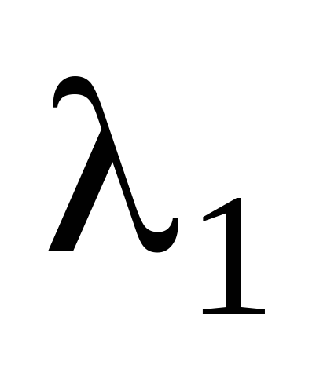и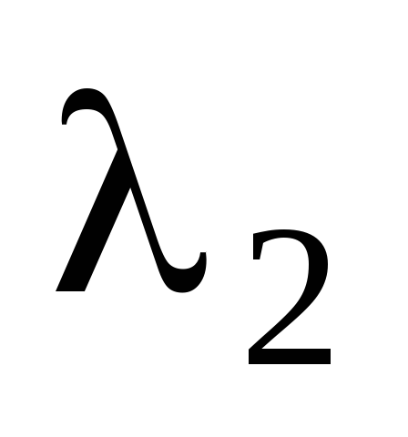остаются постоянными, хотя интенсивность этих составляющих спектра растет.
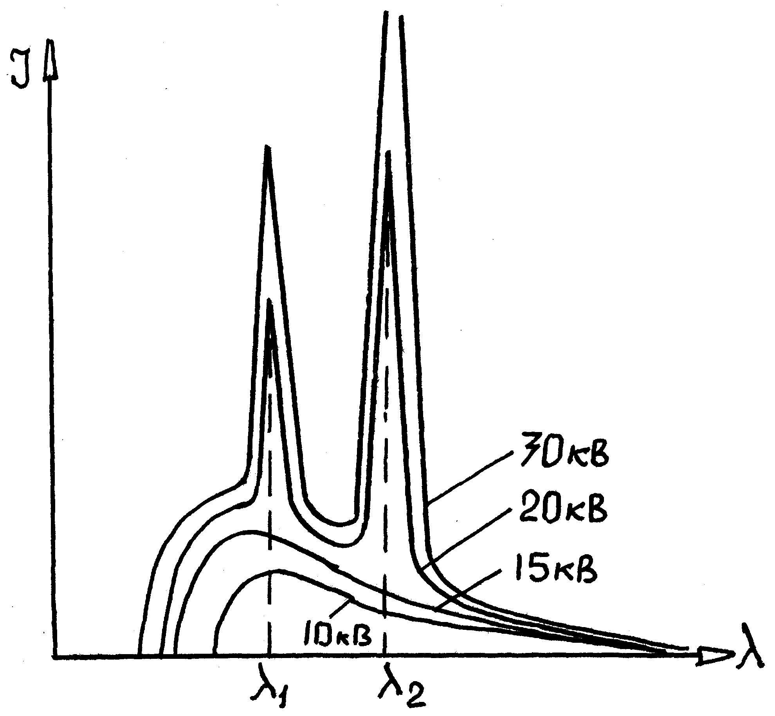
Рис. 8. Распределение интенсивности излучения в характеристическом спектре.
Реальное соотношение длин волн К - серии рентгеновского излучения различных элементов анода можно видеть из табл. 1.
Здесь обращает на себя внимание малая разница в длинах волн К_{α1} и К_{α2} - составляющих и существенно большая – для К_{β} - составляющей. Также можно заметить, что с увеличением порядкового номера материала анода, уменьшается длина волны как α, так и β - составляющих.
У тяжелых анодов (Mo, W, Ag) разница в энергии будет существенно больше, чем у легких анодов (Al, Fe, Cr), отсюда и длины волн К - серии будут соотносится в обратной пропорциональности.
Таблица 1 – Длины волн характеристического излучения ряда анодов
Материал анода | Атомный номер | Длина волны, А
Материал анода | Атомный номер | К_{β} | К_{α1} | К_{α2}
Молибден | 42 | 0,6322 | 0,7092 | 0,7135
Вольфрам | 74 | 0,1843 | 0,2089 | 0,2138

Согласно Атрисной физике, каждый элемент таблицы Менделеева имеет собственную резонансную частоту колебаний. Чем больше масса элемента, тем меньше резонансная частота его колебаний. В зависимости от резонансной частоты колебаний элемента изменяется время контакта между первым рядом квантонов електрона тока и главным пострино, достигшего полюса ядра атома. При достижении резоннансной частоты колебаний полюса ядра атома, устанавливается мгновенная силовая связь с первым рядом квантонов первого атрина електрона и главным пострино, что приводит к синтезу рентгеновского излучения. Достигается максимальная величина интенсивности рентгеновского излучения при резонансной частоте. Смещение длин волн рентгеновского излучения от резонансной частоты изменяется в результате уменьшения времени контакта между первым рядом квантонов электрона и полюсом ядра атома. Это приводит к синтезу кинетической энергии електрона тока ядром атома элемента. Ядро атома нагревается и может сублимироваться.
Каждый элемент таблицы Менделеева может иметь несколько собственных резонансних частот в зависимости от расположения нуклонов в ядре атома. Поэтому, каждый элемент может иметь несколько резонансних частот, которые при рентгеновском излучении создают несколько пиков этого излучения. С увеличением длины волны рентгеновского излучения увеличивается масса элемента.

ВЫВОДЫ
1. Открыты механизмы элементарных процессов при синтезе рентгеновского излучения, возникающего в результате упругого удара между электронами тока вакуума и поверхностью пакета пульсэдов тяжелых ядер атомов.
2. Удар электронов тока вакуума о полюс ядра атома приводит к возникновению силового напряжения производной вистры биртрона второго атрина электрона, в результате чего у нее возникают вектора адрат в соответствии с величиной кинетической энергии. Вектора адрат создают голограмму, которая материализуется из квантонов эфира в виде электрических серий.
3. Первая вистра биртрона первого атрина электрона устанавливает мгновенную силовую связь полюсом ядра атома и сокращается. В полюс электрона впрыгивает полюс ядра атома.
4. Производная вистра биртрона второго атрина электрона теряет силовую связь с коренной вистрой биртрона и сохраняет свою связь избыточной кинетической энергией с электроном тока. Производная вистра второго атрина превращается в витру. Размер серий витры увеличивается в соответствии с кинетической энергией бывшего электрона. Синтезировался фотон рентгеновского излучения.

ЛИТЕРАТУРА
1. Поляков С.П. «Атрисное строение материи», М.: Международный гуманитарный фонд «Знание».-1999, Т.1., 183 с. илл.
2. Поляков С.П. «Разумная жизнь Вселенной», М.: Информ – Знание, 2000 г. – 249 с., илл.
3. Поляков С.П. «Путь осознания вечности», М.: Информ – Знание, 2002 г. – 2008 с., илл.
4. Поляков С.П. Атрисна фізика електрона: Частина 1.- Черкаси: ЧДТУ. 2006.- 55 с., іл.
5. Поляков С.П. Атрисная структура кристаллов, М.: Информ-Знание, 2007.-191с., илл.
6. Сайт: atrisov.narod.ru.
Доктор технических наук, профессор Поляков Святослав Петрович
18002, г. Черкассы, бульв. Шевченко, 245, кв.5, дом. тел. 810380472 459076.
E-mail: atrisov@yandex.ru.

